ｽﾍﾟｸﾄﾙﾗﾍﾞﾙ: ｽﾍﾟｸﾄﾙ 1

ﾗｲﾌﾞﾀｲﾑ 120.0 s

収集ｼﾞｵﾒﾄﾘ[度] :

試料傾斜角 = 0.0

方位角 = 0.0

ｴﾚﾍﾞｰｼｮﾝ = 30.0

加速電圧 = 10.00 kV

ｽﾍﾟｸﾄﾙ全ｶｳﾝﾄ数 = 231157

|  |  |  |  |
| --- | --- | --- | --- |
| ｻﾝﾌﾟﾙﾃﾞｰﾀ : | ｴﾈﾙｷﾞｰ[eV] | 分解能[eV] | ｶｳﾝﾄ数 |
| ｽﾄﾛｰﾌﾞ : | 3.8 | 51.87 | 1193309 |
|  |  |  |  |

定量最適化がおこなわれていません

ｽﾍﾟｸﾄﾙ処理 :

省略されたﾋﾟｰｸはありません

処理ｵﾌﾟｼｮﾝ : 酸素 ｽﾄｲｷｵﾒﾄﾘ (ﾉｰﾏﾗｲｽﾞ)

繰り返し回数 = 2

ｽﾀﾝﾀﾞｰﾄﾞ :

Na Albite 1999/06/01

Mg MgO 1999/06/01

Al Al2O3 1999/06/01

Si SiO2 1999/06/01

P GaP 1999/06/01

S FeS2 1999/06/01

K MAD-10 Feldspar 1999/06/01

Ca Wollastonite 1999/06/01

Cr Cr 1999/06/01

Mn Mn 1999/06/01

Fe Fe 1999/06/01

Ni Ni 1999/06/01

|  |  |  |  |  |  |
| --- | --- | --- | --- | --- | --- |
| 元素 | 質量濃度 | 原子数 | 化合物 | 化学式 |  |
|  | [%] | 濃度[%] | 濃度[%] |  |  |
| Na K | 18.03 | 22.17 | 24.30 | Na2O |  |
| Mg K | 19.76 | 22.97 | 32.76 | MgO |  |
| Al K | 22.75 | 23.83 | 42.99 | Al2O3 |  |
| Si K | 79.69 | 80.20 | 170.48 | SiO2 |  |
| P K | -58.65 | -53.52 | -134.38 | P2O5 |  |
| S K | -40.48 | -35.68 | -101.07 | SO3 |  |
| K K | 1.38 | 1.00 | 1.66 | K2O |  |
| Ca K | 2.42 | 1.70 | 3.38 | CaO |  |
| Cr K | -3.05 | -1.66 | -4.46 | Cr2O3 |  |
| Mn K | 3.14 | 1.62 | 4.05 | MnO |  |
| Fe K | 27.54 | 13.94 | 35.43 | FeO |  |
| Ni K | 19.53 | 9.40 | 24.85 | NiO |  |
| O | 7.94 | 14.03 |  |  |  |
| ﾄｰﾀﾙ | 100.00 |  |  |  |  |

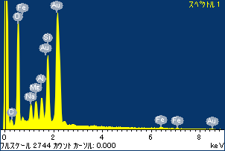

ﾌﾟﾛｼﾞｪｸﾄ : ﾌﾟﾛｼﾞｪｸﾄ 1

ｵｰﾅｰ : Administrator

領域 分析領域 1

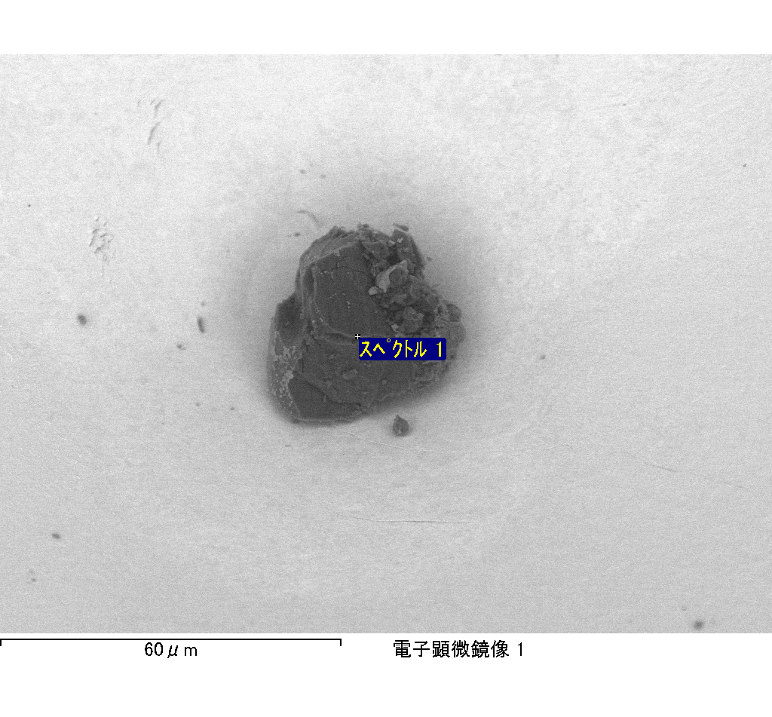

ｽﾍﾟｸﾄﾙﾗﾍﾞﾙ: ｽﾍﾟｸﾄﾙ 2

ﾗｲﾌﾞﾀｲﾑ 120.0 s

収集ｼﾞｵﾒﾄﾘ[度] :

試料傾斜角 = 0.0

方位角 = 0.0

ｴﾚﾍﾞｰｼｮﾝ = 30.0

加速電圧 = 10.00 kV

ｽﾍﾟｸﾄﾙ全ｶｳﾝﾄ数 = 217797

|  |  |  |  |
| --- | --- | --- | --- |
| ｻﾝﾌﾟﾙﾃﾞｰﾀ : | ｴﾈﾙｷﾞｰ[eV] | 分解能[eV] | ｶｳﾝﾄ数 |
| ｽﾄﾛｰﾌﾞ : | 3.8 | 51.92 | 1194781 |
|  |  |  |  |

定量最適化がおこなわれていません

ｽﾍﾟｸﾄﾙ処理 :

省略されたﾋﾟｰｸはありません

処理ｵﾌﾟｼｮﾝ : 酸素 ｽﾄｲｷｵﾒﾄﾘ (ﾉｰﾏﾗｲｽﾞ)

繰り返し回数 = 2

ｽﾀﾝﾀﾞｰﾄﾞ :

Na Albite 1999/06/01

Mg MgO 1999/06/01

Al Al2O3 1999/06/01

Si SiO2 1999/06/01

P GaP 1999/06/01

S FeS2 1999/06/01

K MAD-10 Feldspar 1999/06/01

Ca Wollastonite 1999/06/01

Cr Cr 1999/06/01

Mn Mn 1999/06/01

Fe Fe 1999/06/01

Ni Ni 1999/06/01

|  |  |  |  |  |  |
| --- | --- | --- | --- | --- | --- |
| 元素 | 質量濃度 | 原子数 | 化合物 | 化学式 |  |
|  | [%] | 濃度[%] | 濃度[%] |  |  |
| Na K | 5.98 | 7.85 | 8.07 | Na2O |  |
| Mg K | 0.33 | 0.41 | 0.55 | MgO |  |
| Al K | 9.27 | 10.36 | 17.51 | Al2O3 |  |
| Si K | 24.25 | 26.04 | 51.87 | SiO2 |  |
| P K | -26.23 | -25.54 | -60.10 | P2O5 |  |
| S K | 2.23 | 2.10 | 5.57 | SO3 |  |
| K K | 0.51 | 0.40 | 0.62 | K2O |  |
| Ca K | 0.95 | 0.71 | 1.33 | CaO |  |
| Cr K | -0.65 | -0.38 | -0.96 | Cr2O3 |  |
| Mn K | 0.13 | 0.07 | 0.17 | MnO |  |
| Fe K | 55.52 | 29.99 | 71.42 | FeO |  |
| Ni K | 3.11 | 1.60 | 3.95 | NiO |  |
| O | 24.61 | 46.40 |  |  |  |
| ﾄｰﾀﾙ | 100.00 |  |  |  |  |

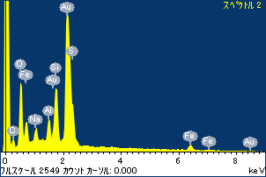

ﾌﾟﾛｼﾞｪｸﾄ : ﾌﾟﾛｼﾞｪｸﾄ 1

ｵｰﾅｰ : Administrator

領域 分析領域 1

